无线通信任务
安信可网站：查找不同的通信方式
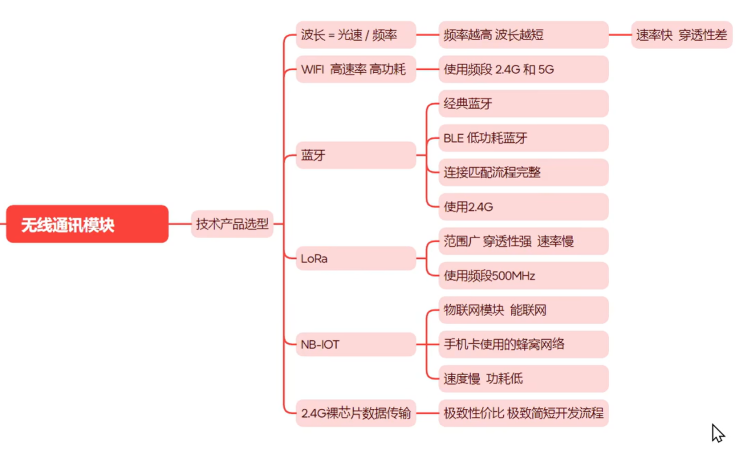
无线通信类型：
SI24R1芯片（采用2.4G通信）：

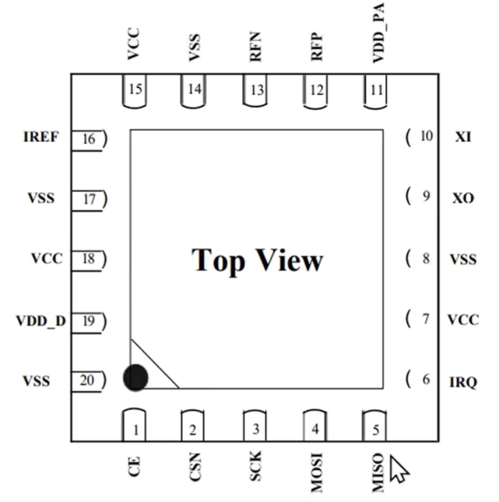
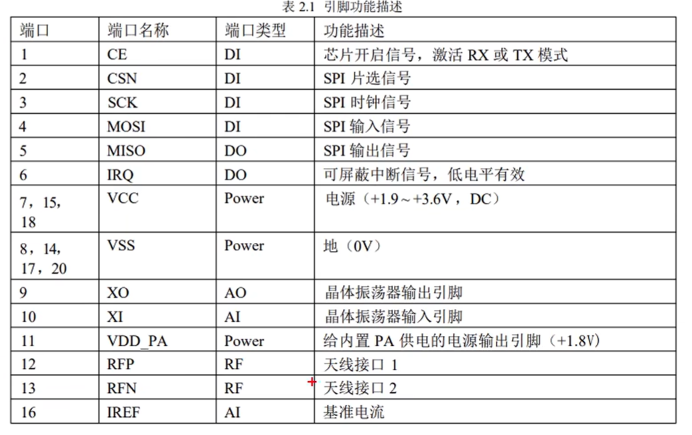
SPI通信：一种同步、全双工、串行的通信协议（需要物理接线、短距离、速度快）
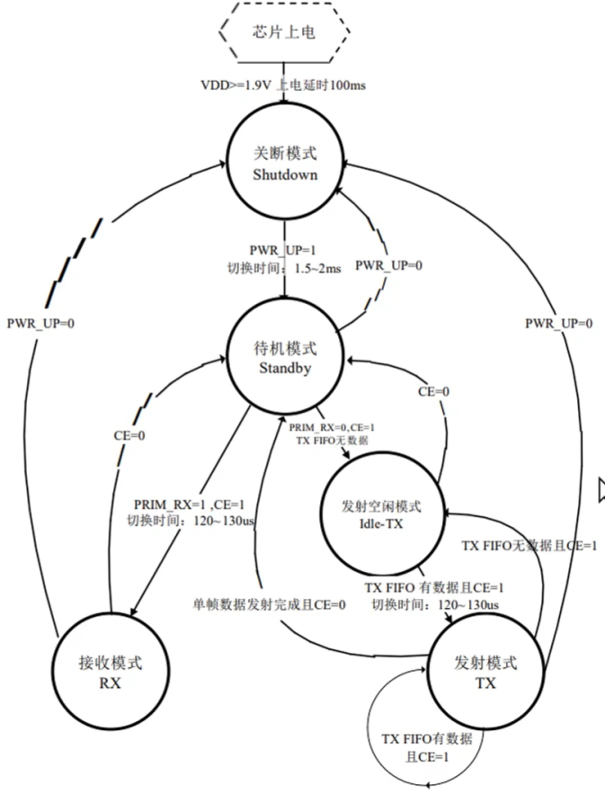
一般四条线：SLCK（时钟信号，有MCU提供）、MOSI（主设备输出、从设备输入）、MISO（MOSI反过来）、SS（片选/使能线、多个从设备时生效）
SI24R1工作模式：

ARQ包格式：
ACK模式：用于确认通信是否成功
根据数据手册的命令，通过SPI控制SI24R1

代码部分
驱动可以在安信可官网下载（51开发板），用于STM32时需要做一定修改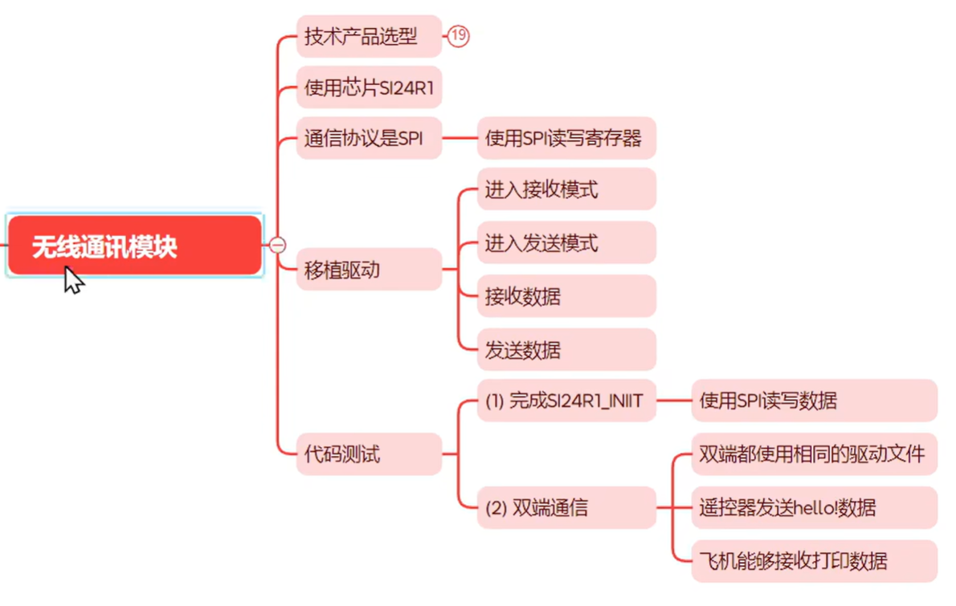

杨施杰
2026/8/28

